小一·今日动态
｜2023.12.12
-自主早点-
今天是星期二，天气现在越来越冷了。来园19人，有5位小朋友因为生病在家休息都请假了。
现在还在们都是自己来园后先吃点心了，他们自己需要先洗手然后自己拿好杯子坐下来，开始吃点心啦！
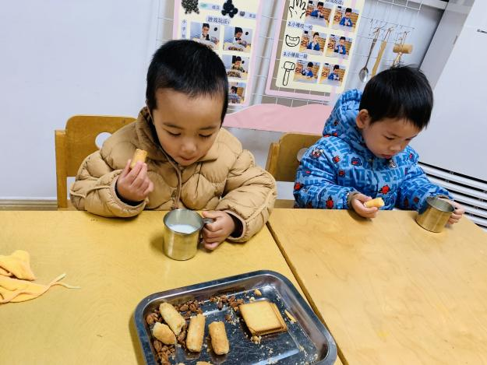 | 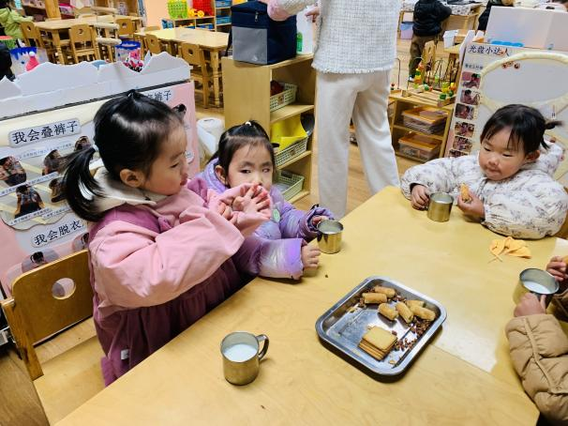
牛奶每天都是热热的，饼干种类也比较多，早点在幼儿园吃的饱饱的。 | 吃完了饼干，老师还给我们拆呢，所以不用担心我们吃不到哦。
-区域游戏-
早点后我们做好区域游戏计划然后就进入游戏啦，教室的的游戏老师一直在更新中，来看看我们最近的游戏情况吧。
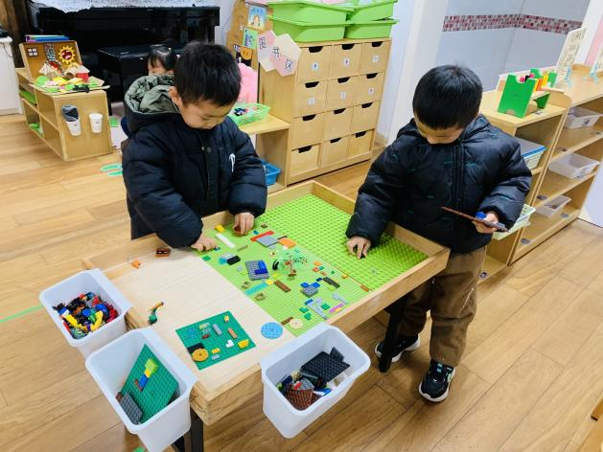 | 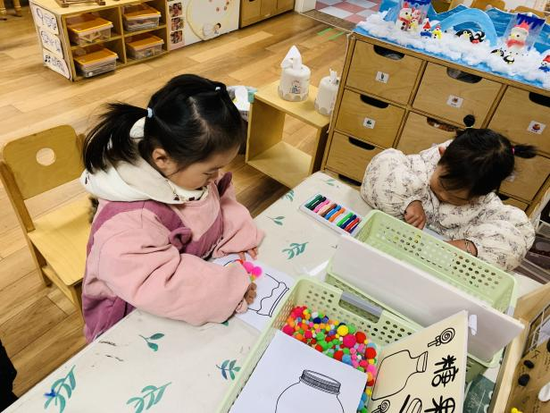
我们两个今天在益智区中，玩了乐高积木。很有趣，需要我们多多思考。 | 美工区中老师投放了彩色小球粘贴画、涂色的方格子小动物等等。
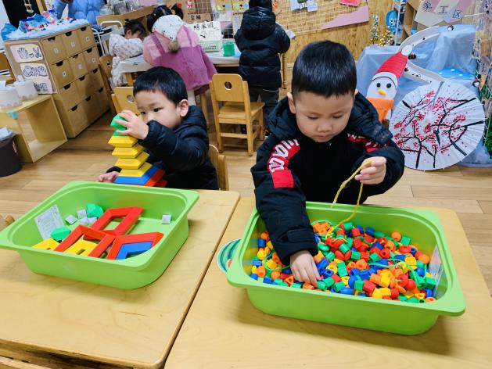 | 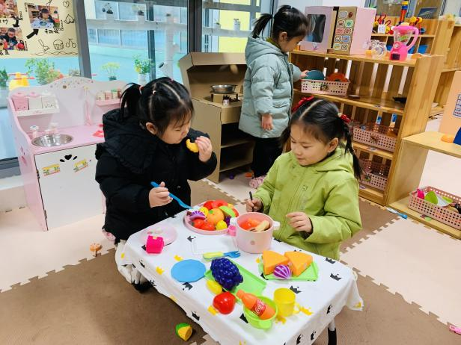
桌面建构中的串珠游戏可以串出好看的项链哦，而且是有规律的那种。 | 娃娃家的角色游戏，我们最喜欢了。可以烧很多好吃的。
-集体活动-
这是一节科学探索类活动。瓶子是孩子身边最熟悉的生活用品之一，而瓶子和盖子是相关联的一组物品，每个瓶子都有一个盖，不同的瓶子他们的盖子也不同：有的大小颜色不同，有的有螺纹，有的没有螺纹……本次活动欲通过帮熊妈妈整理瓶子和盖子的情境，让幼儿知道瓶盖的作用，并经过观察、比较、操作，将瓶子和盖子进行配对，感知瓶子和瓶盖的关系，最后引导幼儿探索拧、按等不同方法盖紧瓶盖。活动中的小朋友们需要知道瓶盖的作用，能根据瓶口的特征（大小、有无罗纹等），还需要选择合适的盖子匹配。同时还要乐意探索用拧、按等不同方法，尝试盖紧瓶盖。看他们玩的多开心。
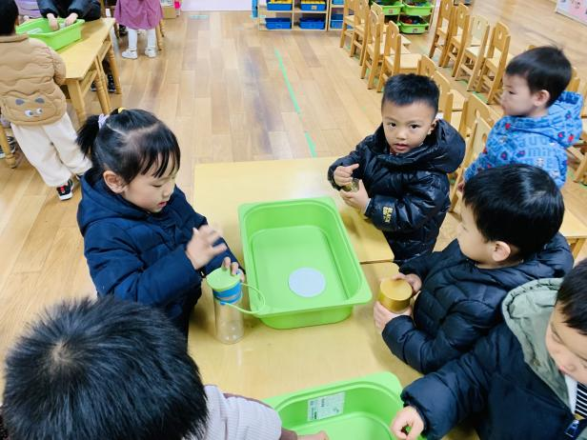 | 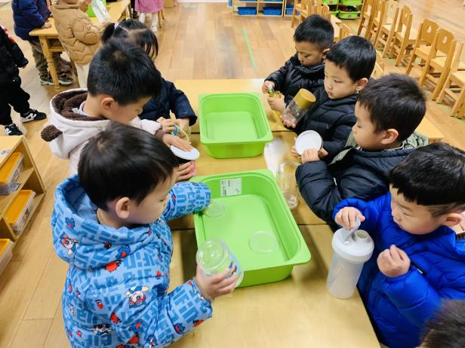
我找到了这个水杯的盖子。是圆圆的螺纹口杯子。 | 我的这个瓶子是方形的盖子，是按按的盖子。
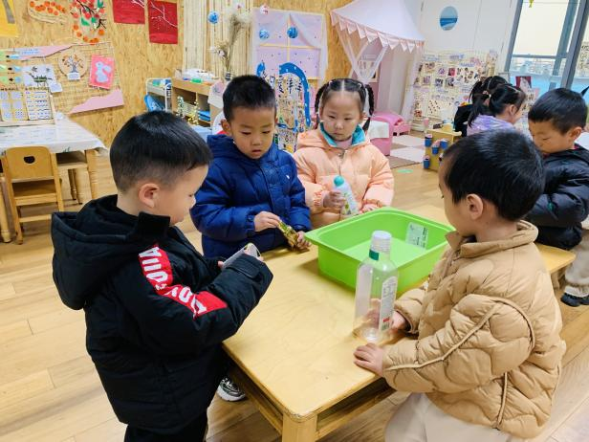 | 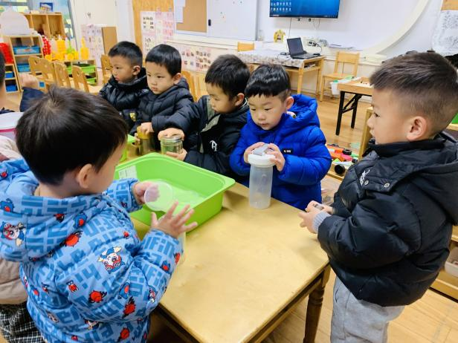
我的这个是巧克力罐子，是椭圆形的瓶子。 | 我的也是一个圆形的瓶子，好像是放饼干的。
-涂色活动-
天气比较凉，下过雨的操场都没法出去户外活动。我们在教室里涂色啦！这一周我们主要围绕各种图形开展活动，老师给我们设计了各种图形的色块涂色。来看看我们的游戏情况吧！
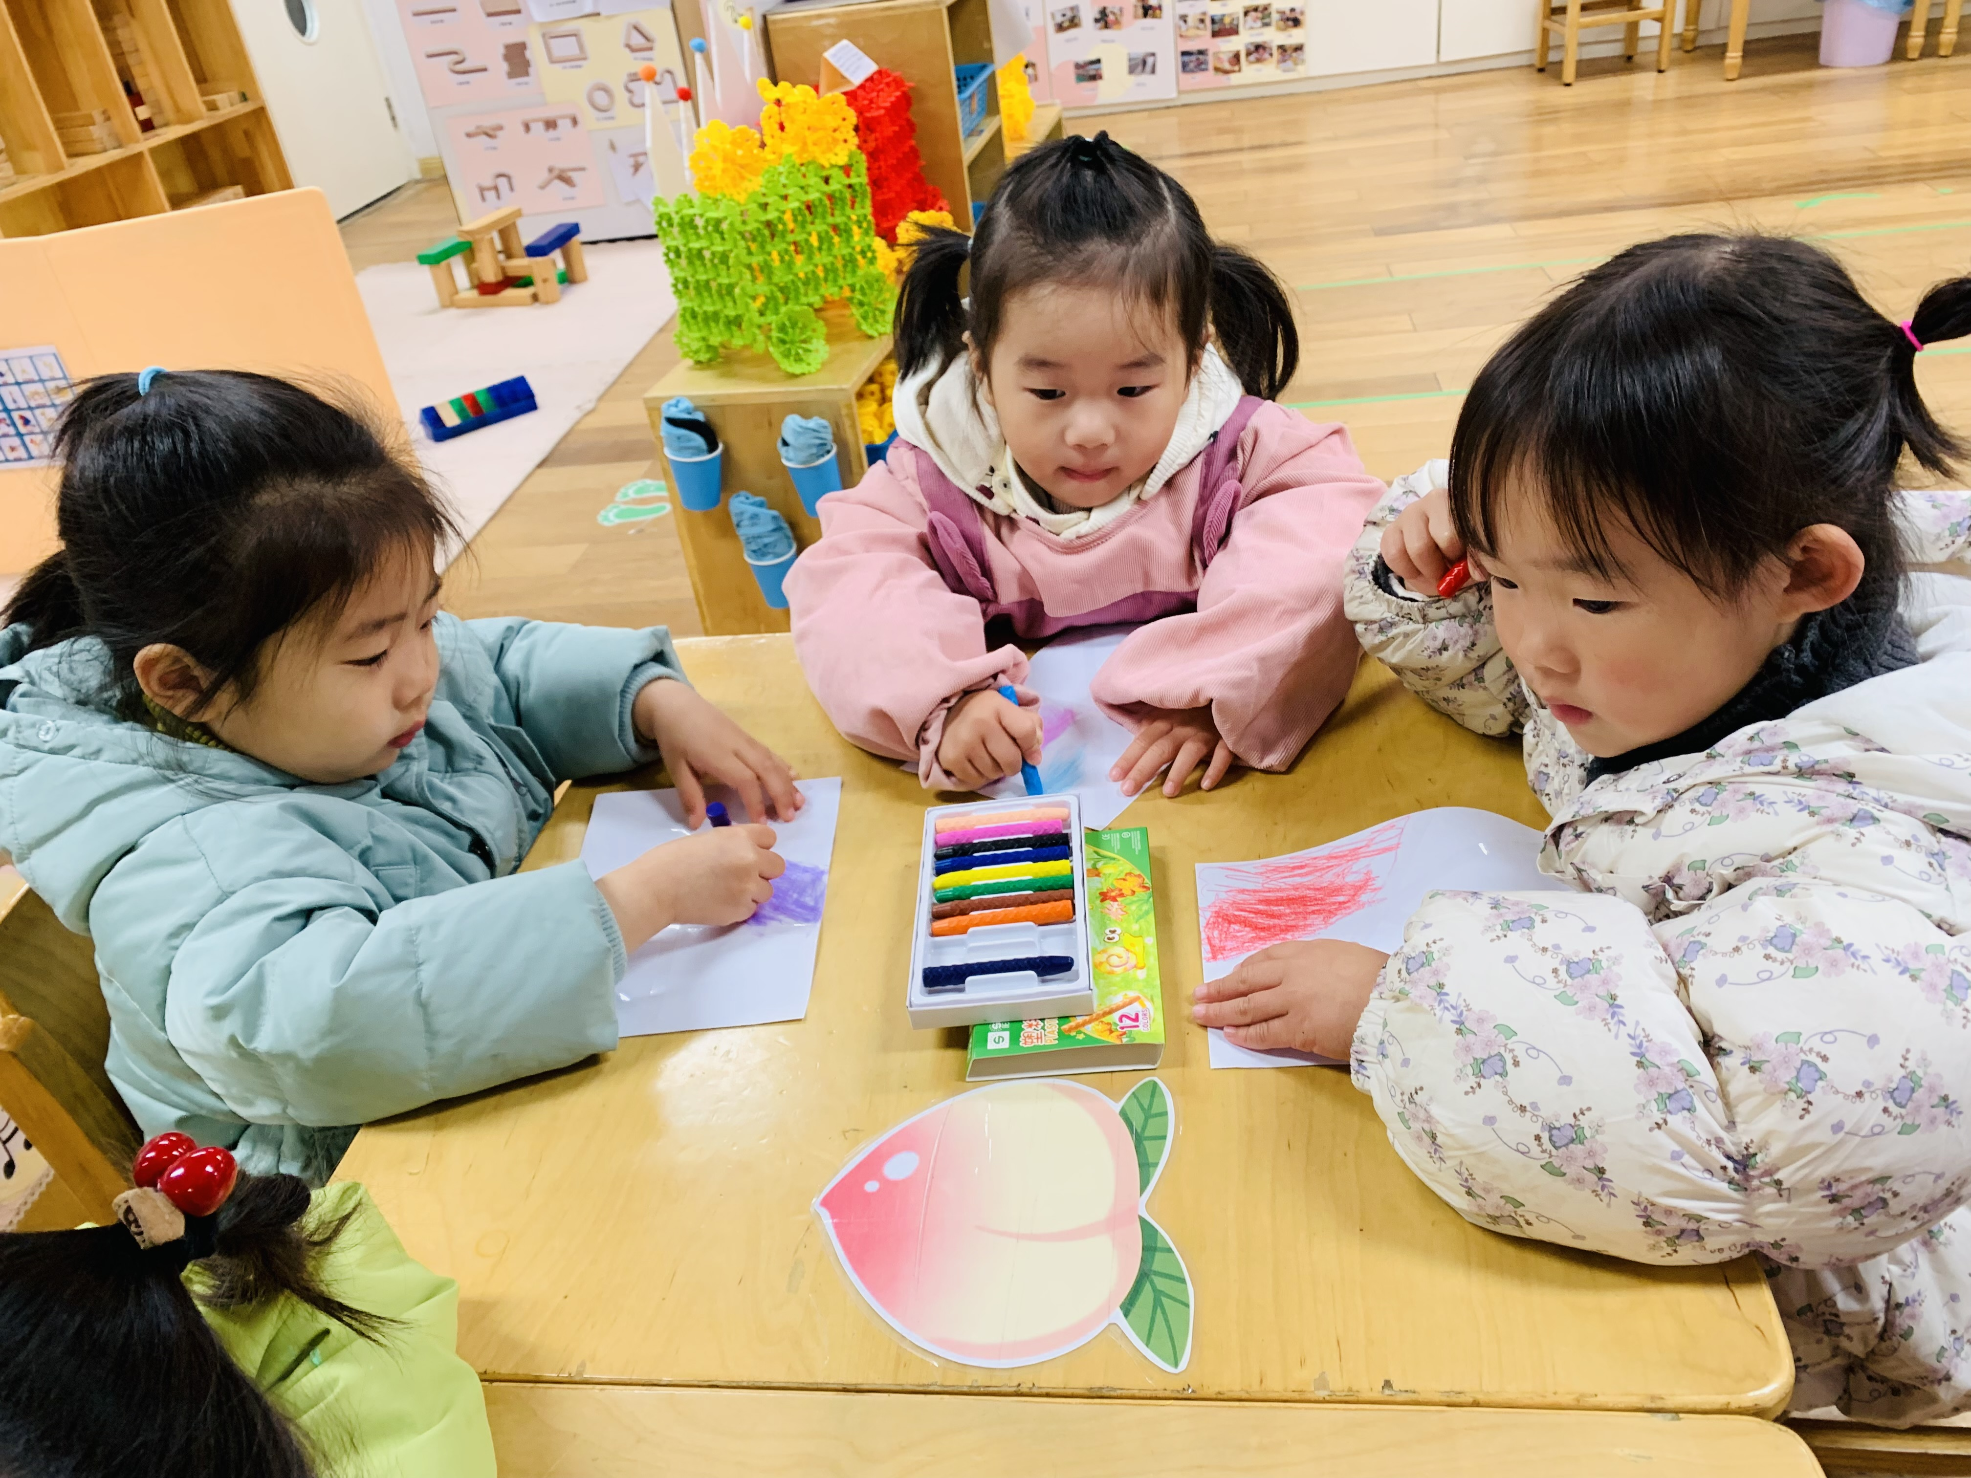 | 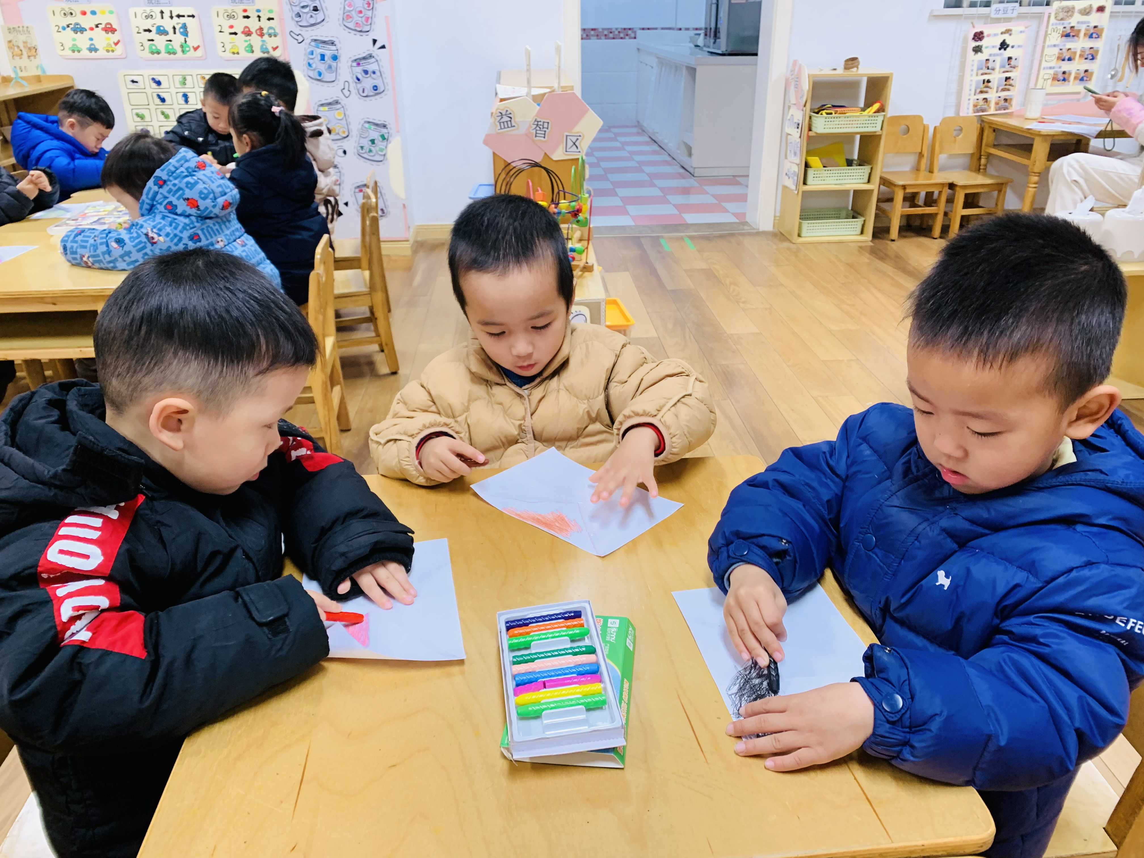
我们每个人的图形色块都不一样哦，需要我们自己涂色结束后才能知道。 | 涂色要用力些，不然颜色都看不出。同时还需要腰背挺直些，不要眼睛容易近视。
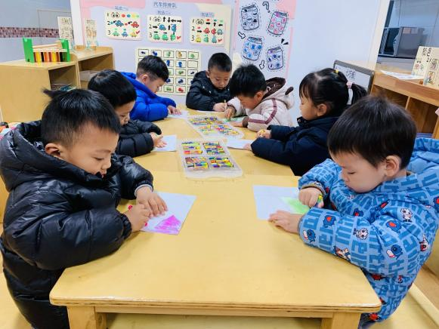 | 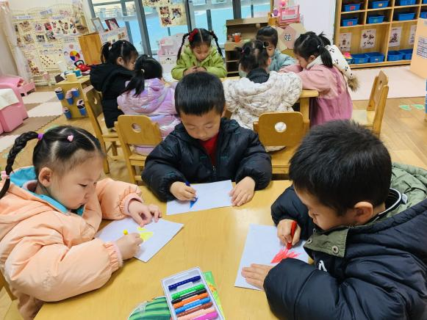
涂色是不能分心，不然很容易成为最后一个涂色结束的小朋友。 | 每一个色块里面的颜色要涂不一样的颜色哦，这样才好看。

--温馨提示-
- 秋冬季是传染病的高发期，请尽量不要去人多密集处。
- 延时班时间为：周一至周四，放学时间为16:30。周五不上延时班，放学时间为15:30。
- 天气较为寒冷，可以适当给幼儿在来离园是带好帽子围巾等。
- end -
在一起的点滴都值得记录
我们｜小一班｜在一起

